Anglický název (pro všechny příspěvky)

Český/Slovenský název (pro příspěvek v češtině a slovenštině)

Jméno a příjmení¹, Jméno a příjmení² & Jméno a příjmení^{1,2}

¹Instituce 1 (např. Univerzita Palackého v Olomouci)

²Instituce 2 (např. Slovenská akademie věd)

Pokyny k textům pro autory
Text by měl být dlouhý 5 až 10 stran (včetně nadpisu, abstraktu, tabulek, obrazových příloh, seznamu literatury apod.) a naformátovaný dle této předlohy. Autoři by měli využít předem definované styly v MS Wordu a měli by dodržet citační styl APA (viz APA Publikační manuál, 7 vydání).
https://www.scribbr.com/apa-style/apa-seventh-edition-changes/
https://www.scribbr.com/apa-citation-generator/
https://forums.zotero.org/discussion/80984/changes-to-apa-style-in-7th-edition
https://www.scribbr.com/apa-style/tables-and-figures/
https://www.scribbr.com/apa-style/apa-reference-page/
Text by měl být strukturovaný za pomoci jednotlivých úrovní nadpisů pro zachování přehlednosti. Úroveň nadpisu 1 by měla být použita pro tzv. IMRaD strukturu (Introduction, Method, Results, Discussion / Úvod, Metoda, Výsledky, Diskuse).

Úroveň nadpisu 1

Úroveň nadpisu 2
Úroveň nadpisu 3. Následováno textem...
Úroveň nadpisu 4. Následováno textem...
Tabulky a obrazové přílohy by měly být umístěny v textu a naformátovány dle příslušného APA Publikačního manuálu (viz APA Publikační manuál, 7 vydání,
7. kapitola). Nadpis tabulky bude ve formátu Tabulka X. Výstižný název tabulky. V případě obrazové přílohy bude nadpis Obrázek X. Výstižný název obrazové přílohy. Příklady naleznete níže.

Tabulka 1

Popisné statistiky souboru policistů a hasičů
 | Emoční inteligence |  |  | Pracovní výkonnost
 | n | M | SD | n | M | SD
Policisté | 120 | 8.26 | .95 | 120 | 6.63 | .86
Hasiči | 113 | 7.13 | 1.02 | 113 | 7.12 | .79

Poznámka. Pro změření emoční inteligence byl využit MSCEIT.

Obrázek 1

Model dle konfirmační faktorové analýzy
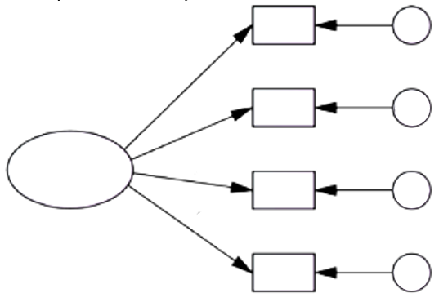

Poznámka. Jednofaktorový model.
Všechny uvedené tabulky a obrazové přílohy by měly být zmíněny přímo v textu. Příklad:
LMX neboli teorie směny mezi leaderem a jeho následovníky patří mezi nejvlivnější a nejznámější teorie leadershipu, a to především díky schopnosti predikovat různé proměnné, které jsou pro organizace žádoucí (Day & Miscenko, 2015;
Gooty & Yammarino 2016). Studie Flickingera et al. (2016) například ukázala pozitivní vztah mezi kvalitou vztahu leadera se svými následovníky a pracovní spokojeností u stálých zaměstnanců. Dle Northouse (2010) funguje tato teorie ve dvou směrech (viz Obrázek 1). Vývoj LMX můžeme dle Graen a Uhl-Bien (1995) rozdělit do čtyř fází (viz Tabulka 1).
Veškeré části textu, z nichž autor/autoři příspěvku vycházel/i, musí být řádně ocitovány dle výše zmíněného manuálu APA 7. Všichni citovaní autoři musí být uvedeni v seznamu literatury v anglickém formátu (i v případě česky/slovensky psaných příspěvků).

Seznam literatury
Day, D.V., & Miscenko, D. (2015). Leader-member exchange (LMX): Construct evolution, contributors, and future prospects for advancing leadership theory. In T.N. Bauer, & B. Erdogan (Eds.). The Oxford handbook of leader-member exchange (pp. 9 – 28). Oxford University Press.
Flickinger, M., Allscher, M., & Fiedler, M. (2016). The mediating role of leader-member exchange: A study of job satisfaction and turnover intentions in temporary work. Human Resource Management Journal, 20(1), 46 – 62. https://doi.org/10.1111/1748-8583.12091
Gooty, J., & Yammarino, F.J. (2016). The leader-member exchange relationship: A multisource, cross-level investigation. Journal of Management, 42(4), 915 – 935. https://doi.org/10.1177/0149206313503009
Northouse, P.G. (2010). Leadership: Theory and practise (5th ed.). SAGE Publications, Inc.

Kontaktní osoba

Dr. Peter Value

Univerzita Palackého, Filosofická fakulta, Katedra psychologie

Vodární 601, 779 00 Olomouc, Česká republika
smallpvalue@upol.cz

